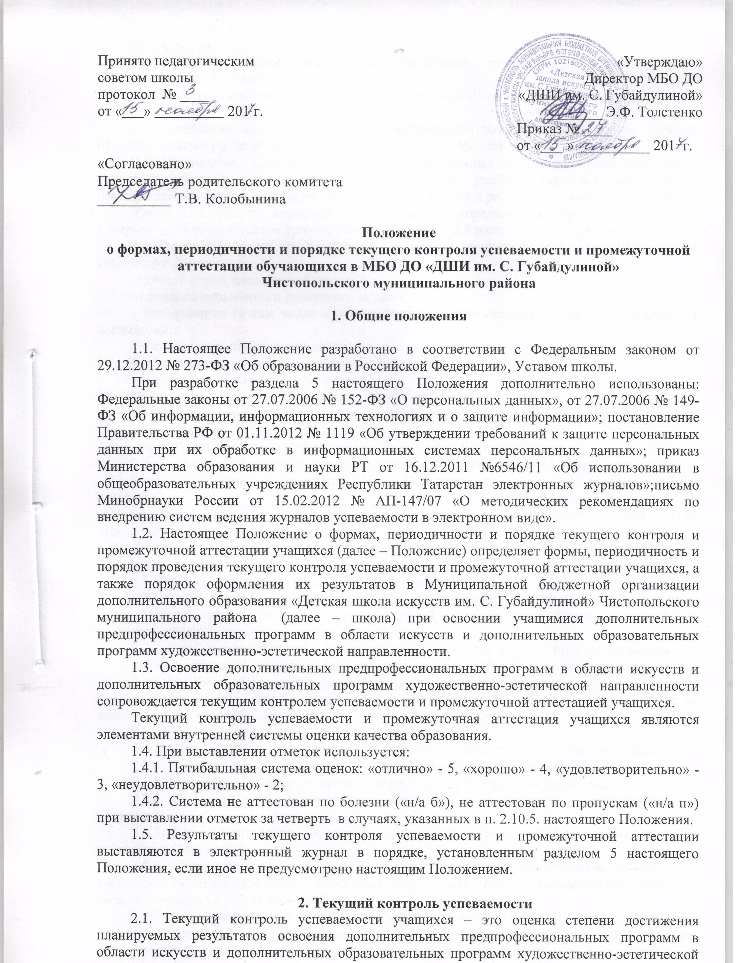

2.2. Текущий контроль успеваемости проводится систематически в течение учебного периода (четверти) в целях:
- контроля уровня достижения учащимися результатов, предусмотренных образовательной программой;
- оценки соответствия результатов освоения образовательных программ требованиям ФГТ;
- совершенствования (корректировки, выстраивания наиболее эффективным образом) образовательного процесса для достижения требуемых результатов.
2.3. Количество, формы, периодичность обязательных мероприятий при проведении текущего контроля успеваемости учащихся внутри учебных периодов определяются преподавателем, преподающим этот предмет, и отражаются в рабочей программе по предмету.
Кроме того, планом внутришкольного контроля определяются мероприятия текущего контроля административного уровня, в соответствии с п.2.8 настоящего Положения.
2.4. Текущий контроль успеваемости в достижении предметных результатов проводится в следующих формах:
- устный опрос, письменный опрос;
- проверка письменного домашнего задания;
- тестирование (в том числе с использованием информационно-телекоммуникационных технологий);
- устный зачет, письменный зачет;
- самостоятельная работа, контрольная работа;
- выполнение (и защита) проекта, реферата;
- технический зачет, академический концерт.
2.5. Текущий контроль успеваемости учащихся подразделяется на два вида:
- тематический (в том числе поурочный);
- за учебный период - выставление оценок за учебный период (четверть).
2.6. Тематический текущий контроль успеваемости осуществляется на трех уровнях:
1 уровень – само- и взаимоконтроль, осуществляемый учащимися на всех учебных занятиях;
2 уровень – система контроля преподавателя, планируемая им до начала изучения темы на основе рабочей программы;
3 уровень – административный контроль, осуществляемый администрацией школы в соответствии с планом внутришкольного контроля.
2.7. Порядок осуществления само- и взаимоконтроля.
2.7.1. Само- и взаимоконтроль проводится в соответствии с планом урока, разработанным преподавателем, путем сравнения с данным им образцом, в форме взаимных проверок со стороны учащихся, под руководством преподавателя.
2.7.2. Само- и взаимоконтроль может проводиться во всех классах, по всем предметам.
2.7.3. Проверяющий назначается преподавателем или выбирается проверяемым учащимся.
2.7.4. Материал для само- и взаимоконтроля готовится преподавателем.
2.7.5. Результаты само- и взаимоконтроля объявляются (обсуждаются) на том же уроке, на котором он проводился.
2.8. Порядок осуществления контроля преподавателем.
2.8.1. Контроль преподавателем осуществляется в соответствии с рабочей программой.
2.8.2. Контроль преподавателем проводится во всех классах по всем предметам.
2.8.3. Материал для контроля преподаватель готовит до изучения темы (модуля).
2.8.4. Контроль преподавателем осуществляется в соответствии с требованиями по конкретному учебному предмету.
2.8.5. Сроки выставления оценок в электронный журнал регламентируются п. 5.8.2. настоящего Положения.
2.8.6. Результаты текущего контроля анализируются преподавателем совместно с учащимися на следующем после выставления оценки уроке. При необходимости по завершении анализа проводится работа над ошибками.
2.8.7. Выставление неудовлетворительных оценок на первых уроках после длительного отсутствия учащегося (на трех и более уроках) сдерживает развитие успехов в его учебно-познавательной деятельности и формирует негативное отношение к учению и учебному предмету. Преподавателю не следует препятствовать, если учащийся, получивший неудовлетворительную оценку, изъявляет желание ее повысить. В этом случае можно предложить выполнить повторно аналогичное задание. Однако указанная ситуация не должна становиться системной.
2.8.8. В качестве результатов текущего контроля преподавателем могут быть засчитаны результаты участия учащегося в олимпиадах, конференциях, конкурсах, концертах, иных подобных мероприятиях, защита проекта, исследовательской работы учащимся в рамках освоения им образовательной программы.
2.9. Порядок проведения административного контроля.
2.9.1. Административный контроль проводится во всех классах. Административный контроль может проводиться в период установленных планом внутришкольного контроля тематических проверок и во внеплановых случаях.
2.9.2. Формы административного контроля устанавливаются в приказе директора школы о проведении административного контроля.
2.10. Порядок осуществления текущего контроля в части выставления оценок (отметок) за учебный период (четверть).
2.10.1. Выставление оценок (отметок) за учебный период (четверть) представляет собой оценку качества освоения учащимися содержания какой-либо части (частей) содержания того или иного учебного предмета по итогам соответствующего учебного периода на основании результатов тематического текущего контроля успеваемости учащихся внутри этого учебного периода.
Соответствующие оценки (отметки) выставляются в течение трех последних дней учебного периода.
2.10.2. До начала выставления оценок (отметок) за учебный период (четверть) учащемуся должна быть предоставлена возможность отработки (выполнения работы над ошибками, выполнение дополнительного задания и т.п.) неудовлетворительных результатов текущего контроля успеваемости учащегося с фиксацией данного факта в электронном журнале.
2.10.3. Оценки учащихся за период (четверть) должны быть выставлены обоснованно и объективно на основе среднего балла учащегося за данный период (по правилам математического округления):
- при средней оценке за период от 4,50 до 5,00 выставляется оценка 5;
- при средней оценке за период от 3,50 до 4,49 – выставляется оценка 4;
- при средней оценке за период от 2,50 до 3,49 – выставляется оценка 3;
- при средней оценке за период от 2,00 до 2,49 – выставляется оценка 2.
2.10.4. Для объективной аттестации учащихся за четверть необходимо наличие не менее трех оценок.
2.10.5. Отметки за четверть «н/а б» и «н/а п» (не аттестован по болезни и по пропускам соответственно) могут быть выставлены только в случае отсутствия трех текущих оценок и пропуска учащимся более 50% учебного времени.
В случае недостаточности оснований для аттестации вследствие пропусков уроков по болезни учащийся считается не аттестованным по болезни и в электронный журнал выставляется «н/а б».
В случае недостаточности оснований для аттестации вследствие пропусков уроков без уважительных причин учащийся считается не аттестованным по пропускам и в электронный журнал выставляется «н/а п».
2.10.6. Учащиеся, имеющие менее трех текущих оценок вследствие систематических пропусков занятий без уважительной причины, обязаны (п.1 ч.1 ст.43 Федерального закона от 29.12.2012 № 273-ФЗ «Об образовании в Российской Федерации») сдать зачеты по пропущенному материалу в срок до окончания четверти. Для указанных учащихся школа предоставляет возможность получения дополнительных занятий с преподавателем, консультации и другие условия для освоения пропущенного ими учебного материала.
Ответственность за освоение пропущенного материала и своевременную явку учащегося в школу для сдачи зачетов несут его родители (законные представители) или сам учащийся в случаях, предусмотренных действующим законодательством (п.1 ч.3, п.1 ч.4 ст.44 Федерального закона от 29.12.2012 № 273-ФЗ «Об образовании в Российской Федерации»; ч.2. ст. 63 Семейного кодекса Российской Федерации).
По результатам зачетов и имеющихся текущих оценок преподавателем выставляются оценки за четверть.
2.10.7. Не аттестованным учащимся школа предоставляет условия для изучения пропущенного учебного материала (дополнительные занятия с преподавателем, консультации и т.п.) и устанавливает график дополнительного текущего контроля в формах, установленных п.2.4. настоящего Положения. Дополнительный текущий контроль по пропущенному учебному материалу проводится преподавателем, у которого обучаются данные учащиеся. По результатам дополнительного текущего контроля и имеющихся текущих оценок преподавателем в отдельный протокол выставляются оценки, которые утверждаются педагогическим советом как результат аттестации за четверть и учитываются при выставлении годовых оценок.
По завершении дополнительного текущего контроля преподаватель сдает заполненный протокол заместителю директора по учебной работе для утверждения оценки как результата аттестации за четверть на педагогическом совете.
2.11. Педагогические работники доводят до родителей (законных представителей) сведения о результатах текущего контроля успеваемости учащихся посредством заполнения дневника учащегося, а также по запросу родителей (законных представителей) учащихся. Педагогические работники в рамках работы с родителями (законными представителями) учащихся обязаны прокомментировать результаты текущего контроля успеваемости учащихся в устной форме.

3. Промежуточная аттестация
3.1. Промежуточная аттестация – это установление уровня достижения результатов освоения дополнительных предпрофессиональных программ в области искусств и дополнительных образовательных программ художественно-эстетической направленности, в том числе отдельной части или всего объема учебного предмета, курса, дисциплины (модуля) образовательной программы за учебный год.
3.2. Промежуточная аттестация проводится во всех классах и обязательна для всех учащихся.
Формы проведения промежуточной аттестации устанавливаются в учебном плане школы.
В случае если учебным планом предусмотрена возможность выбора форм проведения промежуточной аттестации по тому или иному учебному предмету, в том или ином классе, то решение о конкретной форме проведения промежуточной аттестации (контрольный урок, академический зачет) или выставление годовой оценки в текущем учебном году по данному учебному предмету в конкретном классе принимается на педагогическом совете, проводимом в марте месяце, из предусмотренных учебным планом вариантов.
3.3. Промежуточная аттестация проводится по каждому учебному предмету в конце учебного года. Конкретные сроки проведения промежуточной аттестации устанавливаются в графике проведения контрольных уроков, академических зачетов.
3.4. По решению педагогического совета, на основании приказа директора школы, в качестве прохождения промежуточной аттестации могут быть засчитаны результаты участия (призеры, победители) учащихся в олимпиадах, конкурсах и конференциях по данному предмету муниципального, республиканского и федерального уровней (с учетом значимости этих мероприятий).
3.5. Результаты промежуточной аттестации хранятся у заместителя директора по учебной работе и используются для анализа итогов учебного года и планирования управления образовательным процессом на следующий учебный год.
3.6. Контрольные уроки проводятся преподавателями в соответствии с утвержденным приказом директора школы графиком. Академические зачеты проводятся в присутствии комиссии, назначенной приказом директора.
3.7. Результаты контрольных уроков и академических зачетов вносятся в протокол и сдаются заместителю директора по учебной работе в течение трех рабочих дней после прохождения промежуточной аттестации.
3.8. Результаты итогов промежуточной аттестации анализируются на заседаниях методических объединений преподавателей, педагогического совета, учитываются при подготовке анализа работы школы за учебный год.
Учащимся, получившим неудовлетворительную оценку на контрольном уроке (академическом зачете), или пропустившим промежуточную аттестацию без уважительной причины устанавливается дополнительный день для её повторного прохождения.
Учащимся, отсутствующим по уважительной причине (болезнь, смерть близких родственников, участие в олимпиадах и соревнованиях регионального и федерального уровней), подтвержденной документально, промежуточная аттестация выставляется в форме годовой оценки.
В случае получения удовлетворительной оценки по результатам повторной промежуточной аттестации, выставляется удовлетворительная годовая оценка по данному учебному предмету.
3.9. Годовые оценки учащимся выставляются в течение трех последних дней учебного года, но не позднее дня его окончания.
3.10. Годовая оценка по предмету выставляется как средняя арифметическая четвертных оценок.
Если у учащегося более половины четвертных неудовлетворительных оценок, не может быть выставлена положительная годовая оценка.
3.11. В случае несогласия учащегося, его родителей (законных представителей) с годовой оценкой по тому или иному предмету учащийся, его родитель (законный представитель) вправе в течение 3-х дней после выставления оценки обратиться с соответствующим письменным заявлением в Комиссию по урегулированию споров между участниками образовательных отношений.
3.12. Успешное прохождение учащимися промежуточной аттестации является основанием для перевода в следующий класс. Решение по данному вопросу принимается педагогическим советом школы.
3.13. Неудовлетворительные результаты промежуточной аттестации по одному или нескольким учебным предметам дополнительных предпрофессиональных программ в области искусств и дополнительных образовательных программ художественно-эстетической направленности (выставление годовой оценки «2») или непрохождение промежуточной аттестации при отсутствии уважительных причин признаются академической задолженностью. Учащиеся, имеющие академическую задолженность, вправе пройти промежуточную аттестацию по соответствующим учебным предметам не более двух раз в дополнительные сроки, но не позднее 30 сентября текущего года.
Учащиеся, имеющие академическую задолженность, и не прошедшие промежуточную аттестацию в дополнительные сроки, переводятся в следующий класс условно.
3.14. Педагогические работники доводят до родителей (законных представителей) сведения о результатах промежуточной аттестации учащихся посредством заполнения дневника учащегося, а также по запросу родителей (законных представителей) учащихся.
Педагогические работники в рамках работы с родителями (законными представителями) учащихся обязаны прокомментировать результаты промежуточной аттестации учащихся в устной форме.
4. Особенности текущего контроля успеваемости и
промежуточной аттестации учащихся в отдельных случаях
4.1. Учащиеся, обучающиеся на дому.
4.1.1. Организация индивидуального обучения учащихся на дому на основании медицинского заключения регламентируется порядком организации индивидуального обучения детей на дому.
4.1.2. Текущий контроль успеваемости и промежуточная аттестация учащихся, обучающихся на дому, проводится в соответствии с настоящим Положением в части, не противоречащей порядку организации индивидуального обучения детей на дому. Промежуточная аттестация для указанной категории учащихся не проводится. Формой промежуточной аттестации для учащихся, обучающихся на дому, является выставление годовой оценки.
4.1.3. Выставление оценок обучающимся на дому учащимся за четверть проводится по текущим оценкам: среднее арифметическое текущих оценок округляется до целого значения по математическим правилам.
Годовая оценка обучающемуся на дому учащемуся выставляется как среднее арифметическое оценок за четверти, при этом округляется до целого значения по математическим правилам.
4.2. По решению педагогического совета школы особые сроки и форма проведения промежуточной аттестации, а именно – выставление годовой оценки - могут быть установлены следующим категориям учащихся по заявлению учащихся и (или) их родителей (законных представителей):
- выезжающим на учебно-тренировочные сборы, на олимпиады школьников, на российские или международные спортивные соревнования, конкурсы, смотры, олимпиады и иные подобные мероприятия (при наличии подтверждающих документов);
- выезжающим на постоянное место жительства за рубеж;
- по состоянию здоровья (при наличии медицинского заключения),
- заболевшим в период промежуточной аттестации (при наличии медицинской справки).

5. Порядок ведения классных журналов в электронном виде
(электронного классного журнала)
5.1. Электронным классным журналом/электронным дневником называется информационный ресурс в республиканской информационной системе «Электронное образование в Республике Татарстан», расположенной в сети Интернет по адресу: http://edu.tatar.ru.
5.2. Электронный классный журнал является государственным нормативно-финансовым документом. Электронный классный журнал представляет собой электронную версию бумажного классного журнала.
5.3. Ведение электронного классного журнала является обязательным для каждого преподавателя и классного руководителя. Электронный дневник формируется автоматически.
5.4. Поддержание информации, хранящейся в базе данных электронного классного журнала в актуальном состоянии, является обязательным.
5.5. Пользователями электронного классного журнала являются: администрация школы, преподаватели, классные руководители.
5.6. Электронный классный журнал используется для решения следующих задач:
5.6.1. Автоматизация учета и контроля процесса успеваемости и посещаемости учащихся.
5.6.2. Хранение данных об успеваемости и посещаемости учащихся.
5.6.3. Вывод информации, хранящейся в базе данных, на бумажный носитель для оформления в виде документа в соответствии с установленными требованиями.
5.6.4. Повышение объективности выставления промежуточных и итоговых оценок учащимся.
5.6.5. Автоматизация создания периодических отчетов учителей и администрации.
5.6.6. Прогнозирование успеваемости отдельных учащихся и класса по тому или иному предмету или в целом.
5.7. Правила и порядок работы с электронным классным журналом
5.7.1. Электронный классный журнал доступен только зарегистрированным пользователям.
5.7.2. Администрация школы (директор и его заместители) осуществляют контроль за правильностью, своевременностью и полнотой ведения электронного классного журнала, имеют доступ к просмотру и распечатке страниц электронного классного журнала.
5.7.3. Работа с электронным журналом доступна преподавателям при полном формировании администрацией школы раздела «Моя организация». С этой целью, в срок до 1 сентября текущего учебного года должны быть заполнены следующие разделы:
- учебный год (указать учебный год),
- типы и границы учебных периодов,
- специализации,
- предметы,
- сотрудники,
- классы.
5.7.4. Личный кабинет - это виртуальное пространство пользователя в информационной системе «Электронное образование в Республике Татарстан» (далее - система), где пользователь размещает информацию о себе и где отображается его функционал и действия в системе (далее - личный кабинет).
5.7.5. Переход на страницы электронного классного журнала осуществляется из личного кабинета преподавателя. Преподавателю доступны страницы журналов тех классов, в которых он преподает свой предмет. Список класса, даты проведения уроков в электронном классном журнале формируется автоматически при заполнении раздела «Моя организация».
5.7.6. Преподаватель, открыв свою предметную страницу в том или ином классе, выставляет оценки учащимся в электронный классный журнал, а также обязательно отмечает посещаемость учащихся. В контекстном меню, открываемом при нажатии кнопки указательного устройства ввода на предметной странице преподавателя, можно выбрать:
- оценку от 1 до 5 баллов;
- отметку об отсутствии на уроке («н» - не был, или «б» - не был по причине болезни).
5.7.7. Категорически запрещается допускать учащихся к работе с классным журналом.
5.8. Общие правила ведения учета в электронном классном журнале
5.8.1. Внесение информации об отсутствующих учащихся должно производиться по факту в день проведения.
5.8.2. Оценки за урок должны быть выставлены во время проведения урока или до 24.00 часов текущего дня.
5.8.3. Для использования данных из электронной формы в бумажном виде, они формируются в виде документов, выводятся на печать и заверяются в установленном порядке.
5.9. Права и обязанности участников образовательных отношений при работе с электронным классным журналом
5.9.1. Директор имеет право:
- просматривать электронный классный журнал всех классов школы без права редактирования;
- распечатывать страницы электронного классного журнала;
- заверять распечатанный вариант электронного классного журнала подписью и печатью школы;
- разрешить доступ учителю к исправлению ошибочно поставленной оценки (в единичных, особых случаях).
5.9.2. Директор обязан:
- создавать логины своим заместителям для доступа в личный кабинет в системе;
- организовать заполнение раздела «Моя организация»;
- следить за заполнением электронных классных журналов преподавателями.
5.9.3. Заместители директора имеют право:
- просматривать электронный классный журнал всех классов без права редактирования;
- распечатывать страницы электронного классного журнала.
5.9.4. Заместитель директора по учебной работе обязан:
- создавать логины преподавателям, которых он курируют, для доступа в личный кабинет системы;
- заполнять раздел «Моя организация»;
- контролировать заполнение электронного классного журнала преподавателями.
5.9.5. Преподаватель имеет право просматривать и редактировать электронный классный журнал лишь тех классов, в которых преподает.
5.9.6. Преподаватель обязан:
- выставлять оценки и отмечать отсутствующих учащихся на уроке.
5.10. Контроль и хранение
5.10.1. Директор и системный администратор обязаны обеспечить меры по бесперебойному функционированию электронного классного журнала в школе, при необходимости решая вопросы с ЦИТ РТ.
5.10.2. Контроль за ведением электронного классного журнала осуществляется директором и заместителями директора по учебной работе не реже 1 раза в месяц.
5.10.3. В конце каждой учебной четверти электронный классный журнал проверяется особенно тщательно. Уделяется внимание объективности выставленных текущих и итоговых оценок; правильности записи замены уроков (если таковые были и данная функция реализована в системе «Электронное образование в Республике Татарстан»).
5.10.4. Результаты проверки классных журналов заместителем директора по учебной работе доводятся до сведения преподавателей.
5.11. Ограничения для участников образовательного процесса при работе с электронным классным журналом
5.11.1. Доступ участников образовательных отношений к информационной системе «Электронное образование в Республике Татарстан» устанавливается по персональному логину и паролю, при этом вводятся ограничения в зависимости от категории пользователей, обеспечивающие права и обязанности, установленные в пункте 5.9 настоящего Положения.
5.11.2. Участникам образовательных отношений, указанным в пункте 5.9 настоящего Положения, запрещается передавать персональные логины и пароли для входа в информационную систему «Электронное образование в Республике Татарстан» другим лицам.

